柴油发电机偶发故障检测

——横河500A电流探头701931可以准确获取电流突变
来源：中国仪器仪表商情网
· 概述
某电气公司在进行柴油发电机耐久性试验中出现爆燃故障，由于没有相关记录设备，无法确定故障原因。应客户请求，用DL850为客户进行4小时的波形记录，成功捕获爆燃故障。客户表示会申请采购1台DL850。
· 使用横河500A电流探头701931可以准确获取电流突变。
操作要点：
· 由于故障偶发，用户需要进行4个小时以上的运行试验，采样率达到10KS/s。使用2GW内存可以实现6通道5小时的记录。如果内存不够大，则可以使用硬盘实时记录功能。
· 需要记录的信号包括：2路直流电流信号，3路交流电压信号，1路机体振动信号（DL850）
需要同步观测的信号包括：三相交流功率输出（WT3000或WT1800）

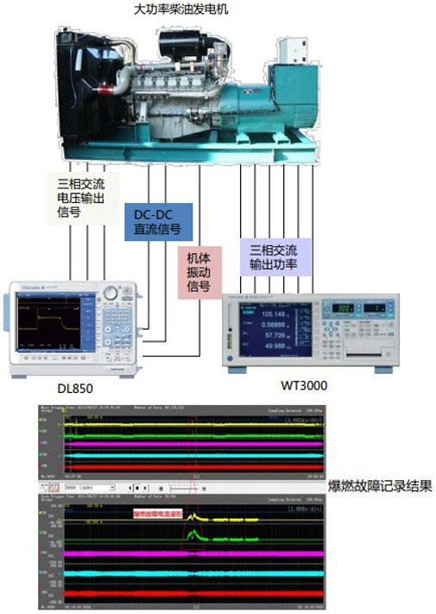

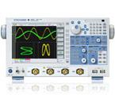
示波记录仪
Yokogawa提供世界一流的数字示波记录仪：数字示波记录仪具有高速采样能力和大测量带宽，可用于设计和开发电子设备。示波记录仪集数字示波器和多通道数据记录仪的优点于一身。
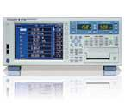
数字功率分析仪
作为全球最大的能源和功率分析仪器仪表制造商，YOKOGAWA可以为您提供多种选择，满足您的一切需求。
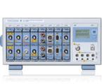
数据采集设备
Yokogawa数据采集系统具备出众的灵活性和性能，能测量、显示、存储甚至促动各种物理和电气现象。

